远程医疗系统 解决方案

目 录
第一章 远程医疗和培训应用(需求应用分析) 4
1.1 远程医疗会诊 4
1.2 医院办公通讯及会议系统 6
1.3 医院应急指挥系统 7
1.4 国内外专家远程接入会诊 8
1.5 将会诊延伸到病房 9
1.6 远程医疗系统接口 12
1.6.1 语音交互系统 12
1.6.2 视频显示系统 13
1.6.3 外围设备连接 14
1.6.4 会诊记录和教学系统(推荐) 15
第二章 远程医疗系统设计 16
2.1 系统建设目标 16
2.2 系统设计拓扑 17
2.3 系统配置 18
2.5 系统特点优势 20
2.5.1 MediaCenter 双屏远真会诊室 23
2.5.2 最优秀的鹰眼摄像头 24
2.5.3 数字宽带音频技术 25
2.5.4 超强网络纠错机制 28
2.5.5 系统全中文管理 30
2.5.6 简便的使用 30
2.5.7 系统扩容与扩展 31
2.6 系统自身管理 33
2.6.1 灵活、方便的使用和管理方式 33
2.6.2 QoS 技 术 34
2.7 系统安全管理 35
2.7.1 安全技术 35
2.7.2 防火墙技术 36
第三章 同类项目应用案例 37

3.1 XX省立医院 37
3.2 XXXX 医院 45
3.3 解放军总后卫生部 49
3.4 XXXX 医 院 52
3.5 中国医学科学院&中国协和医科大学 56
3.6 XX地震灾区远程医疗 59

第一章 远程医疗和培训应用(需求应用分析)

1.1远程医疗会诊

远程会诊系统能够联合本医院系统以及其他医院系统的救助力量。 通过召开多方会诊，医生可以立即与其它专家和同事取得联系，共同实
施救治。形成一个虚拟诊室。同时病人的相关信息也可以通过网络传到

主医院
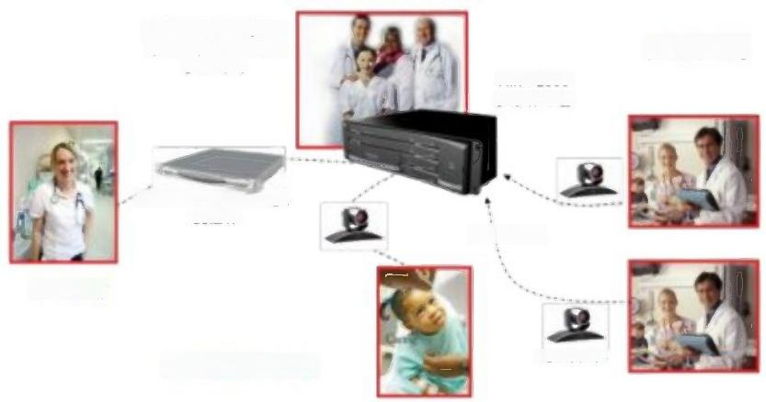
Center of Excellence
RMX 即时金议服务-
每个人播相同的号码
参加讨论
RMX 2000 多媒体平台

RSS 4000录制、直播、
流媒体
通这IP呼叫

即时观看

边远医疗中心
合作医院
HDX Series

其他诊室或者其他医院的医生端，如病人的血压，脉搏等等。

远程病理化验可以通过高清视频会议系统建立病理实验室与手术 室之间的联系，这样外科医生可以与病理科医生进行实时交流，并看到
他们的检验过程。

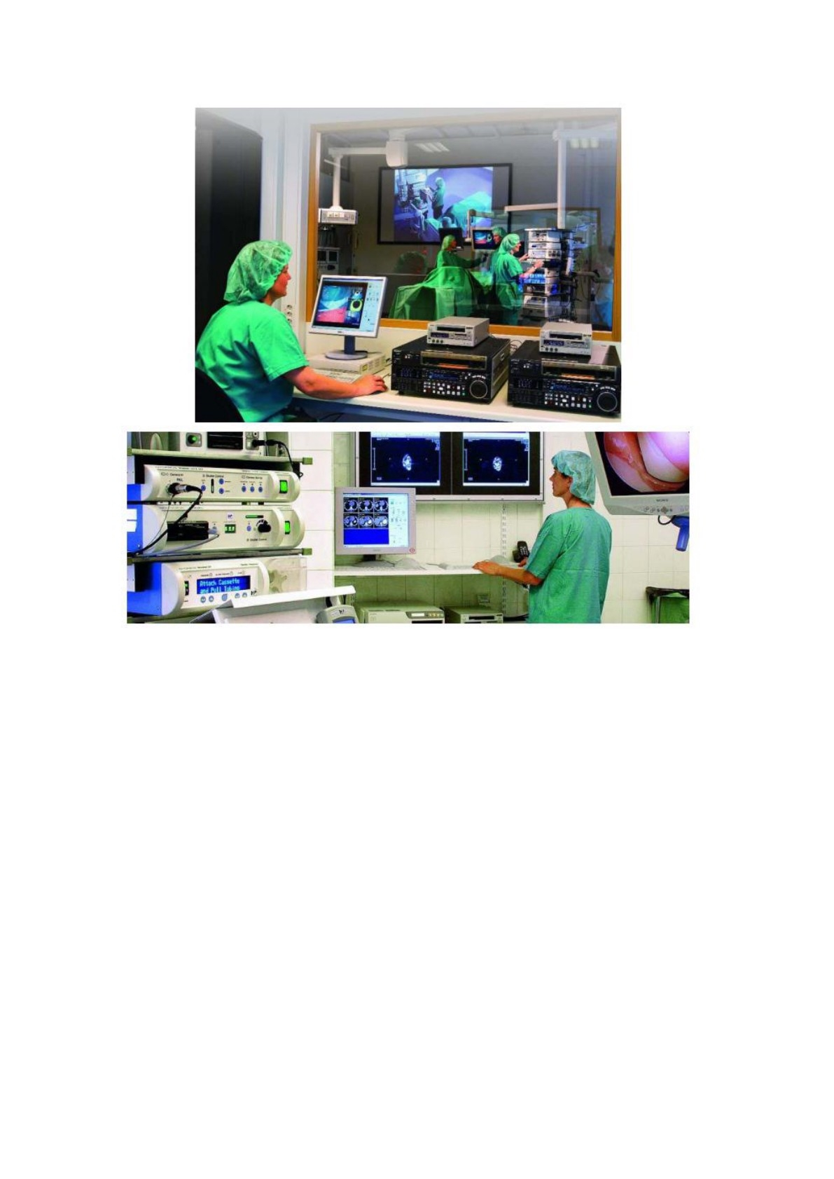

医院办公通讯及会议系统
随着计算机应用水平的提高，医院的员工也希望互相的通讯更加 快捷，通过远程视频会议系统在医疗系统内部召开全体会议。医院内部 统一视频通讯系统可以通过电脑安装软件视频客户端来进行内部员工 的视频沟通，如通过软件视频客户端发起一个小型视频多方会议，由于
临时的小型医疗技术讨论。远程医疗统一通信解决方案巧妙地将即时信
息，音频及视频会议等各种类型的通信手段融合集成，通过这种将多种
通信工具、网络服务和移动设备整合为统一的用户体验，从而帮助医院 改进业务流程，创新业务模式，提高生产效率，为医院建立起独有的竞
争优势。

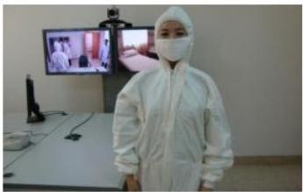

1.2 医院应急指挥系统

通过高清远程医疗系统，可以实现医疗过程和应急管理可视化。可 视化的应用环境可以在网络上把医疗前线重点场所的现场状况，包括仪 器仪表的测量变化结果、病人的身体状况、护理的实际过程和环境及时 地传送到医院的各级管理及支持部门，让各部门及时了解现场及设备操 作情况等，并可在事后重放分析事件发生过程，分析事故原因。当发生 爆发性疫情时，可视化的环境让管理得以及时了解各科室人员就诊情
况，可作为全局指挥的一个重要手段。

可视化的医院网络系统通过授权允许远程的相关安全保卫人员、救
护队员、政府部门等同步获得同样的视频信息，保障安全。
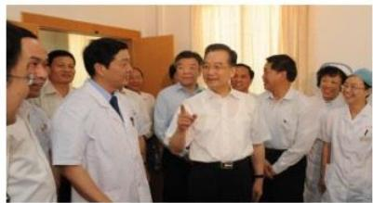

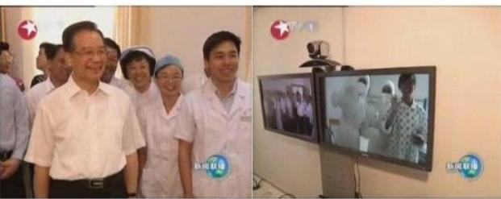
温家宝总理探望 H5N1 流感患者

1.3 国内外专家远程接入会诊

随着远程会诊的深入， 一些国内外的医学专家也可以从不同的地点 通过高清视频会诊系统连接到本系统中，他们可以不出自己的诊室就能 够与医院的各位专家一起为病人进行远程会诊。这只需要使用宝利通
HDX 桌面型高清终端即可实现。
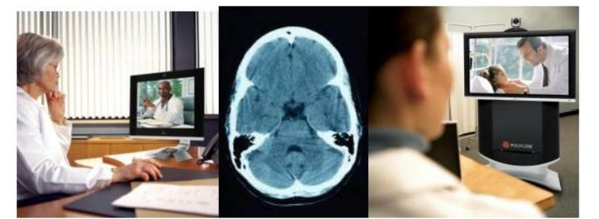

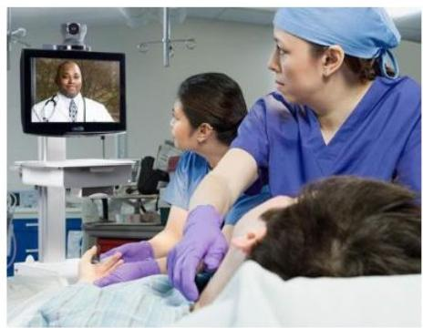
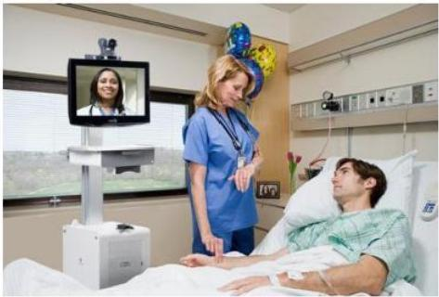

1.4 将会诊延伸到病房

利用宝利通专业的远程医疗解决方案，医院可以将专家会诊，医疗 指挥直接延伸到病房，各方专家可以在远程会诊室直接看到病房病人的
状态，指挥现场医生进行施救和治疗。

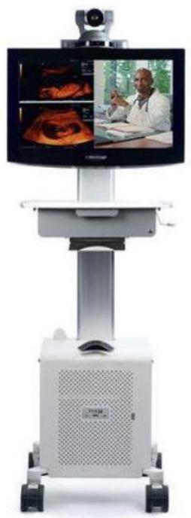

宝利通 Practitioner Cart 是一种特制移动设备，用于满足移动远程 医疗应用。小巧的推车设计由一个耐用的，封闭的车架包裹，易于清洗， 并保护内部电子部件免受液体侵蚀，同时提供高度机动性和灵活性。宝 利通 Practitioner Cart 适用于广泛的应用，如急诊和外伤、中风、精神 病、心脏病以及皮肤病，可在各种环境使用，从医院、急诊室，到农村
医疗中心、护理场所等等。

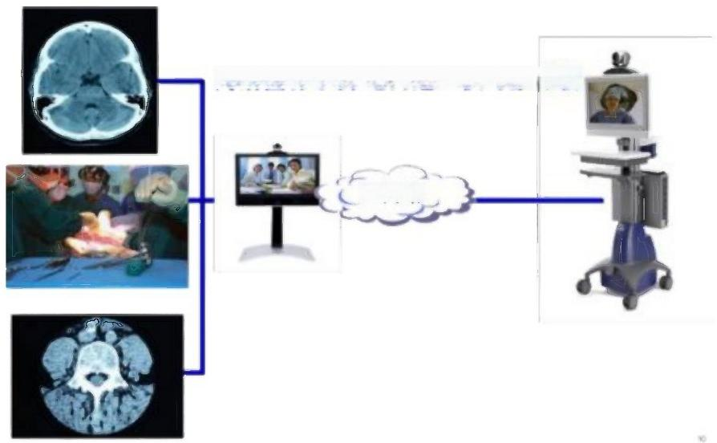
高清图像从异地传送，供专家分析

IP网络

宝利通 Practitioner Cart令医疗专家不受时间地点限制地与患者保 持联系，从而提供高质量的护理服务。医疗和非医疗设备可以很方便地 连接到远程呈现系统，通过集成的配电箱和连接面板，以高分辨率实时 分享图像(如病人喉咙，耳朵或皮肤的图像)。该系统能够与所有标准的 医疗设备互联互通，并能够运行带内听诊，提供无与伦比的质量，实时 聆听心脏和肺部声音，同时还能帮助临床医生查看病人。医护专业人员
也可以使用该系统广播治疗过程，从而满足教学或辅导需求。

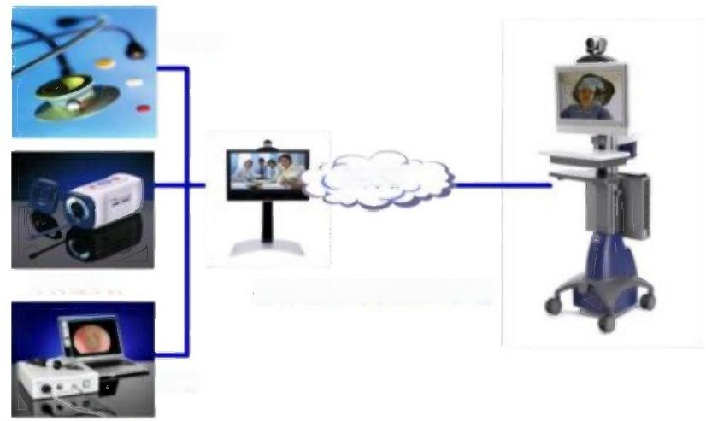
听诊器

IP网络

手持摄像机

各种应用方便接入系统

耳镜

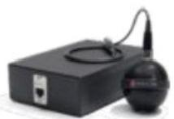

1.5 远程医疗系统接口

1.5.1 语音交互系统

由于会诊室、教学室甚至手术室进行会诊、教学和远程手术教学过 程中，参与的医生、护士人员众多，采用传统鹅颈麦克风或者界面麦克 风容易对手术产生影响。可以配置宝利通悬挂式全向麦克风，该麦克风 可以悬挂在天花板，通过这种方法，麦克风不会影响医生会诊和进行手
术教学的效果，并且该麦克风采用全向拾音，拾音半径可达7 米，完
全能够满足60-80平方米房间的现场拾音需求。
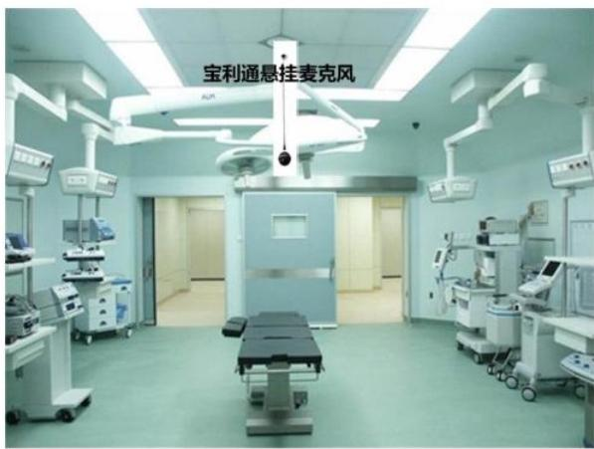

1.5.2 视频显示系统

在医院中心会诊室有1套宝利通 Practitioner Cart 医疗系统或宝利 通双屏远真系统，显示会诊过程中的本地画面、远程会诊室图像和各种 纸质或电子病历资料，远程医疗会诊室部署1套宝利通 Practitioner Cart 医疗系统或宝利通 MediaCenter 双屏远真系统，进行远程医院和教学
电子资料的显示；
其他办公室环境中，通过信号切换可显示医院的会诊图像和教学图
像实况。
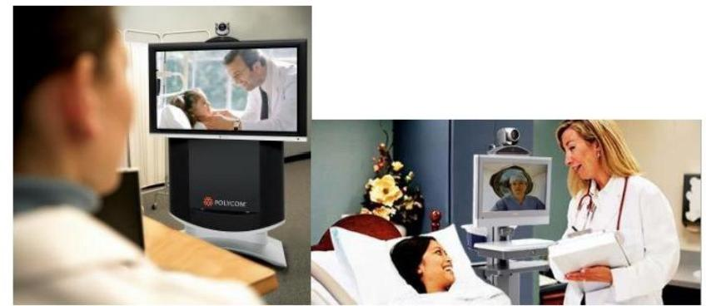

1.5.3外围设备连接

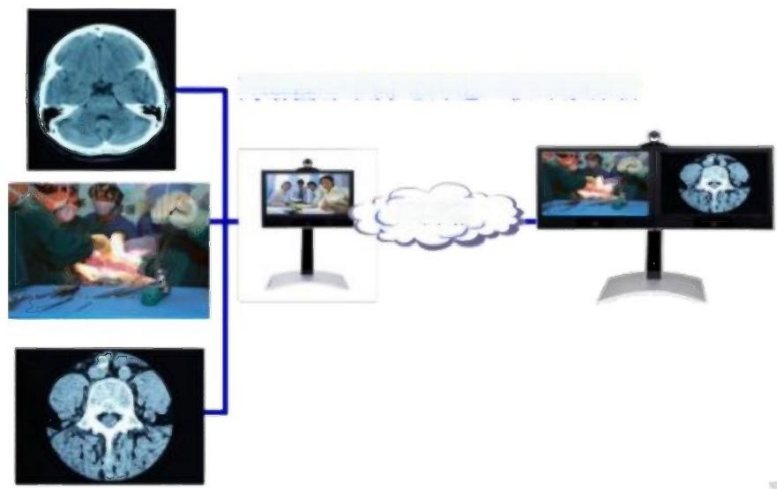
高清图像从异地传送，供专家分析

IP网络

会诊室远程医疗系统的高清终端设备提供视频VGA 信号输入、及 基于 SDK 开发的端口接入功能，可以连接多种医疗器械设备，包括窥 镜类图像采集设备和听诊器等声音采集设备。通过这些设备将病人的相
关身体特征传递到各个会诊室供会诊专家分析使用。

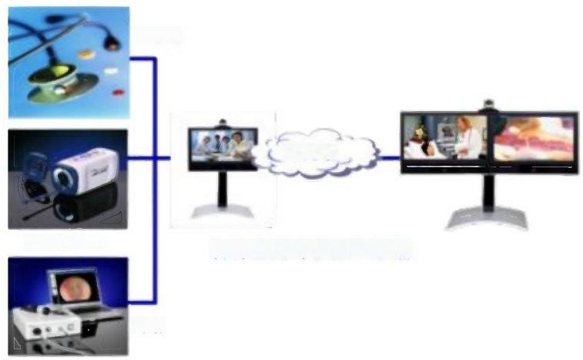
听诊器

IP网络

手持摄像机 各种应用方便接入系统

耳镜

1.5.4 会诊记录和教学系统(推荐)

宝利通 RSS 录播系统可配合高清视频终端使用，可实现远程医疗 及教学中视音频和数据(计算机内数据及医疗器械采集的相关病人生理 特征数据)内容的同步一体化录制、直播和点播。可将手术中本地计算 机中演示文件、远程手术图像和数据内容进行同步录制，可以轻松实现
对医疗过程的全面录制，对于远程医疗、教学的录制更加有利。
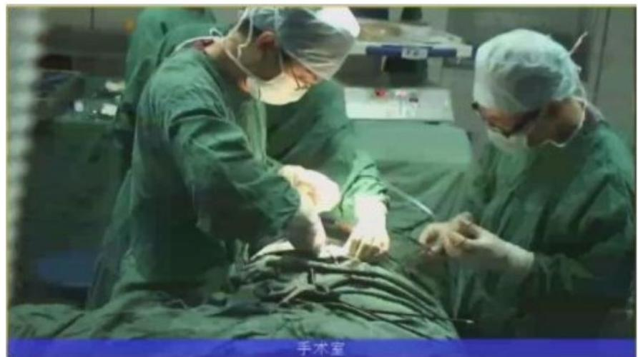

第二章 远程医疗系统设计

2.1系统建设目标

本期远程医疗的具体实现目标包括：远程会诊、医疗分析、手术指 导学习等几个主要部分。与之相配套，远程医疗系统应包括以下主要功
能模块：
■远程会诊
■医疗顾问
在医院的会诊室、手术室和教学室等配备远程医疗高清视频终端 设备，在附属或其他医院配备远程医疗高清视频终端设备，并根据需要 配置实物投影或连接相应医疗设备实现远程会诊过程中的医疗资料或
病历数据的实时共享。

2.2系统设计拓扑

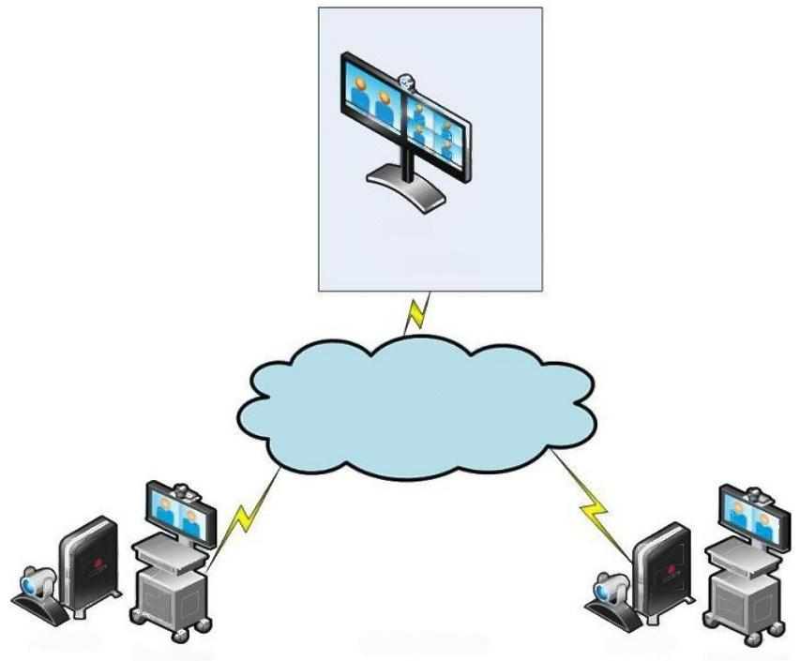
双屏远真
中心会诊室

IP网

· · · 会诊室 · · 高清HDX终靖
高清HX 终端
Practitioner Cart
Practitioner Cart

2.3系统配置
设备名称 | 产品型号 | 生产  厂家 | 配置说明及功能说明 | 数量
高清终端 | HDX  8000-1080p | Polycom | HDX 8000终端，1个  Eagle EyeHD摄像头、 HDX麦克风，支持P+C  双流，支持PPCIP,  People on content、3  年的标准服务 | 2
移动高清工作  平台 | Media center | Polycom | 可支持两台42寸至55  寸范围内PDP、LCD、 LED显示屏安装；金属 结构主体，底座万向轮 安装，可灵活移动；尺  寸(宽×深×高):920mm  ×600mm×1600mm  兼容HDX8000系列，  包含10米连接线缆 | 2

吊顶麦克风 | CellingMic | Polycom | 兼容HDX系列包含一 个麦克风， 一根25ft连  接线缆 | 2

HDX控制单元 | TouchCTRL | Polycom | Poe供电，兼容HDX  系列，附含外置电源 | 2
显示单元 |  | 三星 | 42”LED | 4
推荐配置
定制化医疗解  决平台 | Practitioner  Cart | Polycom |  | 2

2.4 系统特点优势

本技术方案建议的远程医疗会诊系统是一个稳定可靠、高性能、便 于实际应用的高清远程会诊系统。在本系统上，可以进行远程远程培训、
远程会诊、远程手术示教转播等多种基于视音频的高级应用。
>本系统采用 Polycom 公司一体化的端到端的高清解决方案，提 供的产品有国内外成功应用的设备，可以兼容、协调稳定工作， 保证系统成功运行。Polycom 公司在远程视讯系统方面的长远发 展规划、领先的技术、全线多方位的产品、雄厚的公司实力及完 善的服务机制将保证系统随技术的进步不断发展，从而保护用户
的投资和利益。
> 本方案是一个从图像到声音，从医疗辅助仪器传递应用到远程手
术示教转播应用乃至工程服务全方位的高清级解决方案。
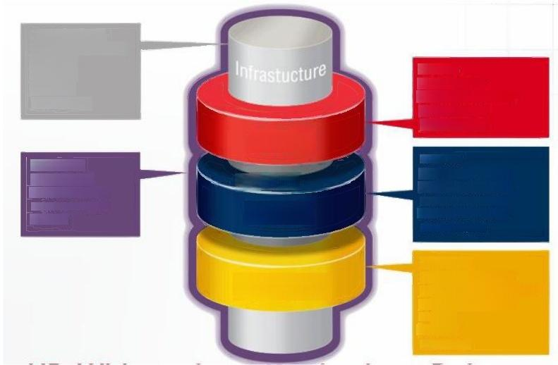
H0 Infrestructure
·Multipoint Confereneing
Record
HD Voies
Stresmi
Acoustie Clartt
widetand High Fldelih
·Msnsgememt
·StorooSurround
·Peformunee to
Voice
HD Video
HD Services
·720p·24fpe to 60fps
781×5057×559
·H.264 Standard Basad
·Multiple HD Sources
Porlormance Camers
·AES Eneryption

Ho Content
AeCe io Vdke
Ful Moten HD Dunl Sreeme
?ss Sndrd Bd
·Mowet
P
·Dceument
·Deploy&&Integrate
·Service R Maintain ·Tnining
Content
Video
AchNne
>本系统虽然采用高清技术，但是考虑到了向后兼容问题，完全可

以和传统的医疗辅助仪器系统相融合。
> 本方案具体技术特色及优势：
● 高解像度：支持端到端的1920x1080 解像度，极品画质。
● 音频：CD 级以上宽带音频音质，完全符合ITU G.719 编 码标准。以及具有和 G.719 更高的22KHz 宽音频音质；
● 视 频 ：Polycom 作 为H.264 编码组主席，首先采用 H.264, 并在其中融入了 Polycom 独特的 LPR 网络恢复技术，具 有更好的图像质量；
● 双流： H.239 双流标准，前身是 Polycom P+C专利技术， Polycom 五年前的大系统中已有应用，现在可以稳定地应 用在大规模地系统中。第二路视频流支持 XGA 或 1920x1080 分辨率；
● 安全：系统具备高清图像下 AES 加密功能，媒体流全部 加密，确保了远程医疗会诊信息地安全
系统中选择的设备有很多以人为本的设计，充分考虑远程医疗会诊 中的具体应用方便，而不是技术的堆砌。端到端的双流技术、电话加入 会议、动态多分屏等等一系列的方便应用的会议功能，使与会者真正身
临其境。
>系统中的设备的全面支持H.323 以及 SIP 标准，便于系统扩展。
为用户以后的功能和行能的扩充、扩展提供了保障。
>本系统可以选配具有高清解像度的会诊内容示教系统平台，是一
个全方位的高清解决方案。

总之，该系统是一个完全符合 H.323 、SIP 标准，基于TCP/IP协议 的开放的视频会议系统。它综合了各种视讯的先进技术于一身，适合视 频会议、远程医疗讨论交流、远程培训等不同应用，应用于现有的数据 网络可实现局域网内视音频、数据以及医疗会诊的无缝连接，实现了多
网合一，最大限度地保护投资。

2.4.1 MediaCenter 双屏远真会诊室

Polycom HDX Media Center 双屏远真系统是高
性能的远程会诊解决方案，
包括 Polycom HDX高清核 心编解码器，提供双50寸 等离子高清显示器，还有智 能全动态高灵敏全向麦克
风的高质量声音效果，120

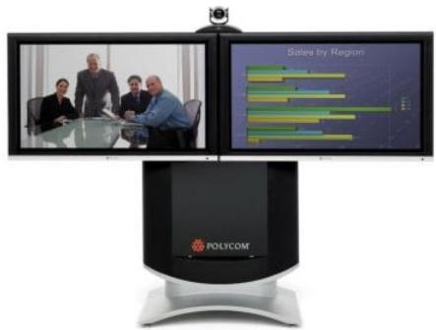

瓦高保真立体声扬声器。Polycom HDX

Media Center 能够完整显示包括其他与会者和演示幻灯片或病例数据 在内的全部内容，使与会者不会错过任何发言人的画面或即时数据呈 现。Polycom HDX Media Center 为您呈现不同凡响的高清视频会议效
果。
优势
完整的高级视频会议室解决方案-包括视频会议硬件和家具；大型等离 子和 HDX 核心编解码器，加上 PolycomEagleEye 1080 摄像机，全向麦 克风阵列等，仅需连接电源和网络即可开始高清会诊体验，大大提高专
家和高级医师的工作效率。
精致，现代，高档设计-专门为高级视频会诊应用设计，完全融入现代 高级会诊室的设计风格，大屏幕显示器带来震撼的高清视频会诊体验，
120瓦大功率扬声器完美呈现真实声音，拉近您与其他会诊者的距离。

高清的视频会议图像-支持1920x1080(1080p) 的视频分辨率，在所
有数据速率下都能确保非凡的图像清晰度
高清的音频效果-强大的声音系统提供超乎想象的22KHz立体声全音域
会议声音效果

2.4.2 最优秀的鹰眼摄像头

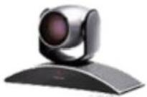

POLYCOM HDX 的摄像头采用了12倍的光学变焦，达到1080P 30 帧/秒的动态采集。同时摄像头具备70 度视角，+-100 度水平转角，
+25/-25度俯仰转角。
除此以外， HDX 摄像系统提供了本地和远端100个摄像预制位， 用户只需要通过遥控器就可以方便的调用事先存储的镜头预制位，极大
的方便了会议中的镜头操作控制。
会诊预先准备

2.4.3 数字宽带音频技术

会诊中，如果声音传送得不到保证的话，整个会诊系统的实用性就 大打折扣，甚至达到无法正常进行。本次远程医疗系统建设中对音频的 采集设备全部使用世界领先的音频技术，可使用户免除此方面的后顾之
忧。
宝利通的会议音频电话产品已经生产了10 多年，因此具备了丰富 的音频处理技术，在抗干扰、抗噪声方便具备了丰富的手段，其噪声消 除、回声抑制等技术在业内领先，依赖宝利通的强大技术，宝利通的音
频产品已经占据了整个市场份额的90%以上。

22KHz 的超 CD、 剧场级音频质量
POLYCOM 是唯一实现端到端22KHz 音频协议的厂商。POLYCOM 的高清系列产品全部采用了最新的 Siren22 音频协议。Siren22 音频协 议可在极小的处理需求下实现清澈透明的立体声音频。Siren22 是一款 POLYCOM 公司开发的超宽带编码方案，此编码方案包含了众多的高 级音频处理功能，比如消除回声、降噪和立体声等。Siren22 支持高达 22KHz 的音频范围，数字采样率达48KHz, 但仅采用了32 到64 Kbps 的带宽，是目前最优秀的音频协议。该音频协议已在08年 POLYCOM
已通过国际电信联盟定义成ITU-T G.719标准。

POLYCOM 全系列产品还采用了目前ITU国家标准协议中的最高质
量音频算法——G.722.1AnnexC。2005 年 3 月 ，ITU 将原先 POLYCOM
专为可扩展的宽带音频解决方案而设计的Siren14 算法，定义成新的ITU

音频算法——G.722.1 Annex C。G.722.1 Annex C能在24Kbps~48Kbps
(24Kbps 至 6 4Kbps 为目前视频会议中音频通信的通用带宽)带宽上 实现14KHz 音频质量，结合回音消除技术，可以使本地和远端的通话
者尽享同时发言的自然交流方式，而不会损失信号。
无法比拟的360度全向麦克风技术
多数视讯系统使用简单的定向麦克风。这种麦克风有一个以麦克风 指向为轴正负45度的拾音范围。这种麦克风的缺点是，除了那些靠近 麦克风的发言者，人们很难听清楚坐在麦克风拾音范围以外的发言者的 发言，因此要求麦克风能在半径7英尺范围内进行360 度拾音。同时 需要拥有背景噪音消除功能，能消除排风机、电扇等发出的背景噪音， 为大多数的会议环境提供近乎无噪音的音频效果。如此，坐在会议室任 何位置的与会者，将不用担心远端的参会者是否能够听到他们的发言。 POLYCOM 的 MIC 其实是3个小 MIC 的集合阵列，在 MIC 的每个角均
内置了1个小型 MIC,360 度的采集范围是由这个小MIC 阵列实现的。

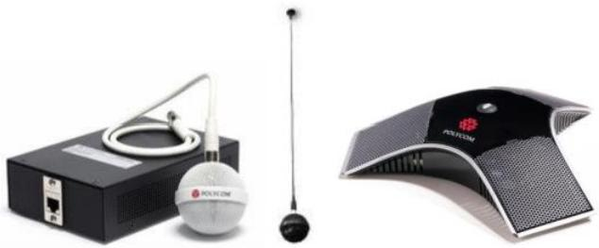

Equal Sound Quality Contours
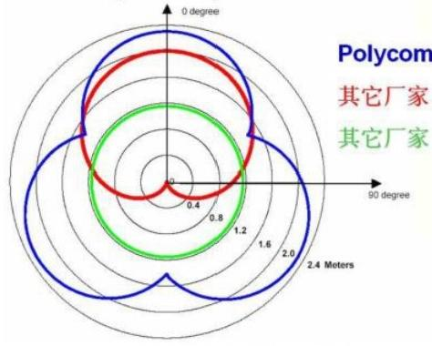
麦克风拾音范围对比图

POLYCOM 麦克风全部采用屏蔽材料，因此独有抗电磁干扰能力， 可以完全防止外接的手机电磁信号对麦克风的干扰，避免了在会议中， 虽然将手机铃声调为静音，但强大的手机电磁信号仍然对会议产生很大
的影响。
POLYCOM 采用了 Stereosurround 环绕立体声专利技术为每一次 通话带来了新的活力。视频参会者可以通过左右音箱听到远端与会者的 立体声效果。然而，这一切只需一个标配的麦克风就可实现.其强大的 功能使得即使在远端会场轻声说话也能传给参加视频会议的每一个人。
使用多个麦克后效果更佳。
高保真数字全向麦克风主要特点
>360°高灵敏度数字麦克风， 一个 MIC 全向拾音，拥有多项国
际专利技术；
> 可 屏 蔽 GSM 手机干扰，避免与会人员手机来电对会议声音
干扰；

>可屏蔽空调风扇声音， MIC 采音同时实现背景杂音的消除处

理 ；
>根据会议室需求，可去除固定频点的噪音；
>业内最先进的左右声道分离技术，实现单— MIC 立体声的效
果 ；

2.4.4 超强网络纠错机制

在 IP 网络承载的远程医疗会诊中，即使是少量的网络错误或丢包 也会对使用效果造成明显的影响。正是出于这个原因，自从上世纪九十 年代中后期IP视频会议技术出现以来，在“有损”的 IP网络上成功召 开视频通讯的能力一直是一个挑战。近年来，随着低成本，共享式、过 度认购的网络线路不断增加(如 DSL, 有线，卫星，高度拥塞的 LAN 和 WAN, 通用互联网等)以及使用更高通话速率(通常需要支持更高
的视频分辨率)则使这一问题显得更为突出。
LPR (或称丢包恢复)是宝利通最新发布的一种算法，其目的是保 护IP视频通话免受网络丢包的影响， LPR 采用前向纠错 (FEC) 方法， 这是一种差错恢复方法，由发送方系统为发出的数据流添加冗余数据， 使接收方系统可以侦测并纠正错误，而无需请求发送方系统重新传送丢 失的信息。这种无需等待网络传送就可进行纠错的能力，使得 FEC 非
常适合于实时通信，如电视广播， IP电话以及IP 视频会议。
超强的网络纠错的效果

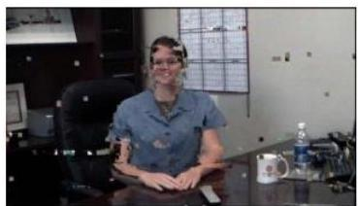

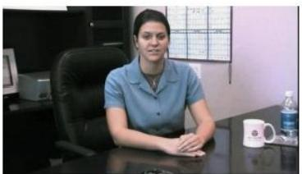

未用 LPR 时5%网络丢包率的图象
图像

使用 LPR 时5%网络丢包率的

LPR 所带来的五大好处：
1)丢包保护
LPR 使用户可以在误码率较高的 IP网络上 (DSL、 有线、卫星、 高冲突 LAN/WAN 等)进行高质量的视频通话，而无需忍受丢包带
来的影响。
2)临时性网络问题补偿
通过对正在进行通话的码率进行临时调整， LPR 可以保护视频 通话免受短时网络问题的影响。 一旦网络问题解决， LPR 会自动将
码率回调到最高水平(根据发起通话速率或当前的带宽可用性)。
3)降低延迟
通过允许接收方系统实时重建和恢复丢失的数据， LPR 排除了 接收方系统需要等待可能丢失的、延迟的或混乱信息的需求。反过
来，也减少了动态抖动缓冲区空间以及相关的延时。
4)提高资源效率
LPR 使一个企业或组织可以将所有可用带宽用于视频通话。用
户可以在理想的呼叫速率下方便的通话，并且LPR可以自动调整码

以上内容仅为本文档的试下载部分，为可阅读页数的一半内容。如要下载或阅读全文，请访问：https://d.book118.com/428126101023006023

